江苏省一体化智慧就业云平台招聘求职操作指南
一、单位用户注册
1.单位访问江苏省智慧就业云平台金坛子站（https://jt.js365job.com/），点击【单位登录】
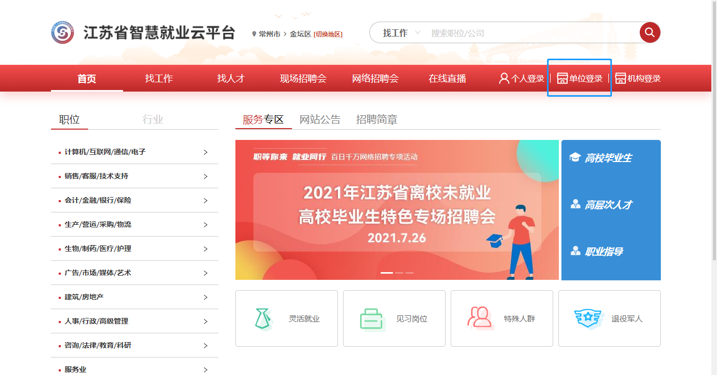
2.注意：已在省人社一体化办事大厅完成注册的企业只需登陆后完善企业信息，以下第3-7步骤可忽略，不必重复注册！
（1）选择账密登陆的企业，登录后【单位中心】完善单位信息以后即可进行招聘会相关业务的办理
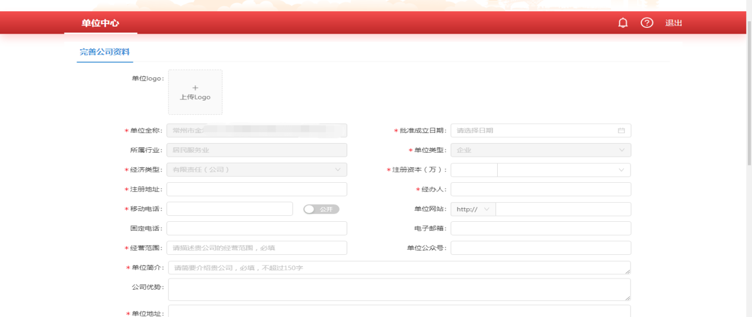
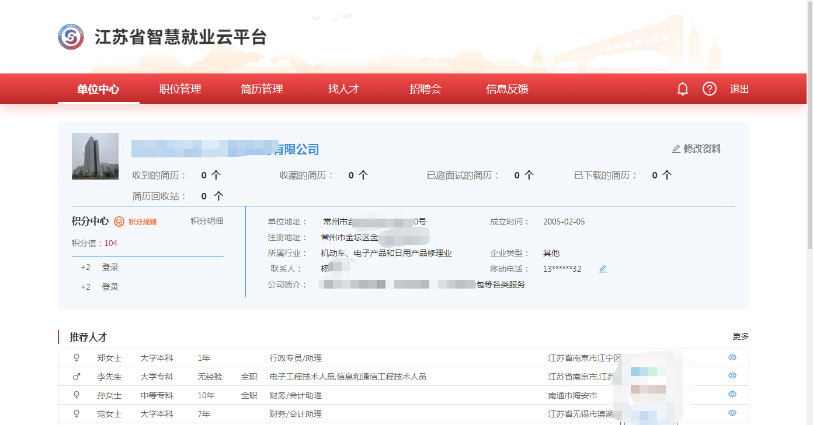
（2）选择CA证书登陆的企业，可直接在省人社一体化办事大厅登录后点击【大厅首页】-【就业创业】-【招聘会展位预定】申报后，自动跳转至智慧就业云平台，在【单位中心】完善单位信息以后即可进行招聘会相关业务的办理
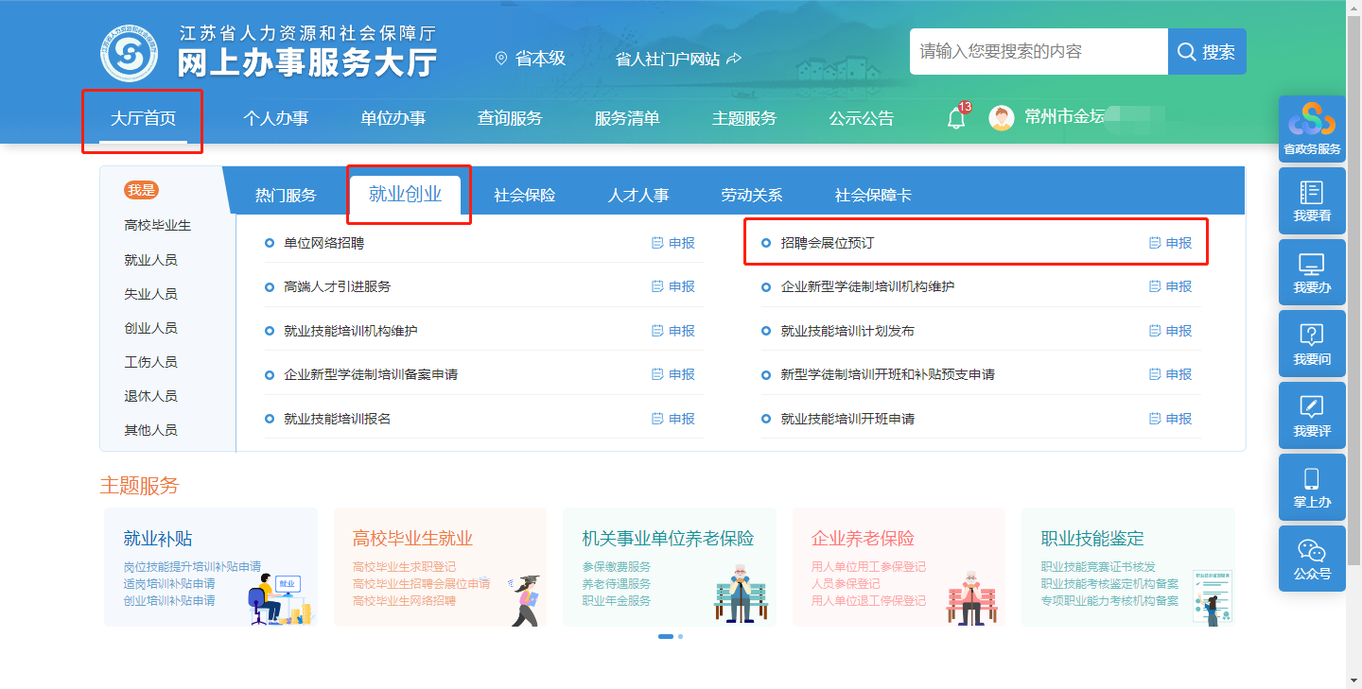
3.没有注册的企业点击【立即注册】按照系统提示流程线上注册账号
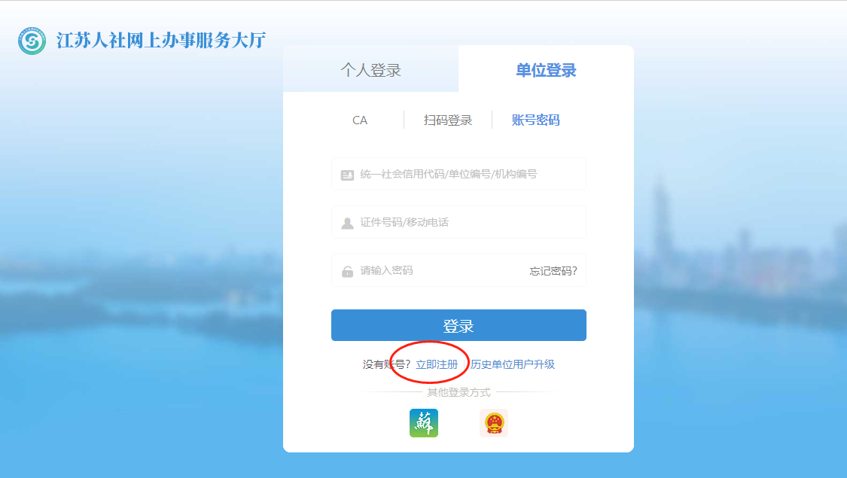

4.填写单位信息
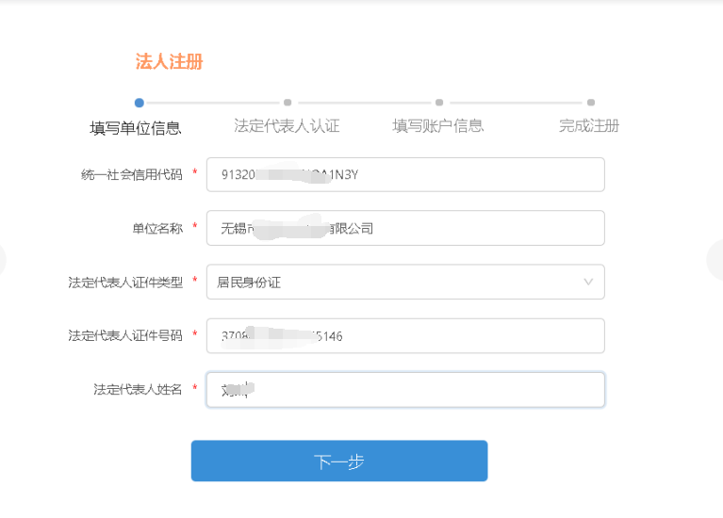
5.法定代表人认证：法定代表人通过支付宝或者下载江苏智慧人社APP打开扫一扫功能认证。认证通过后设置密码，完成注册
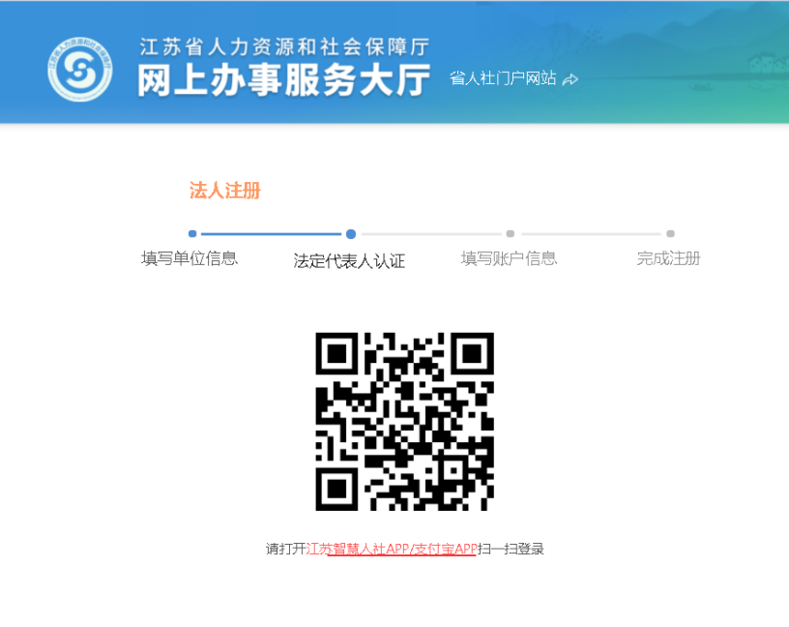
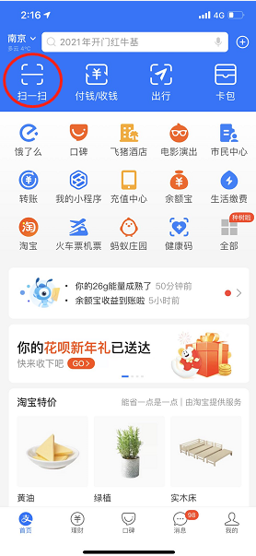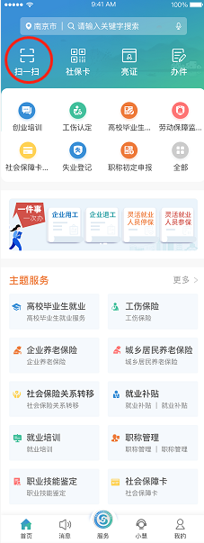

6.填写账号信息
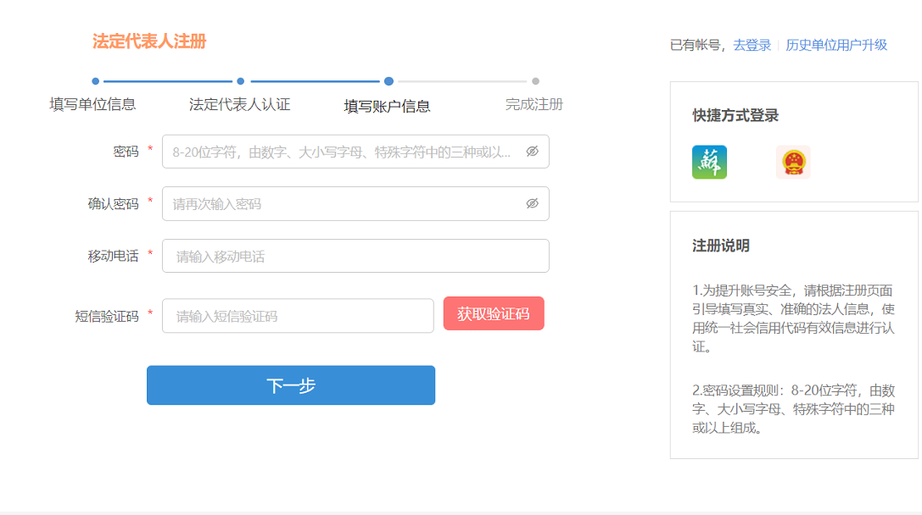

7.完成注册
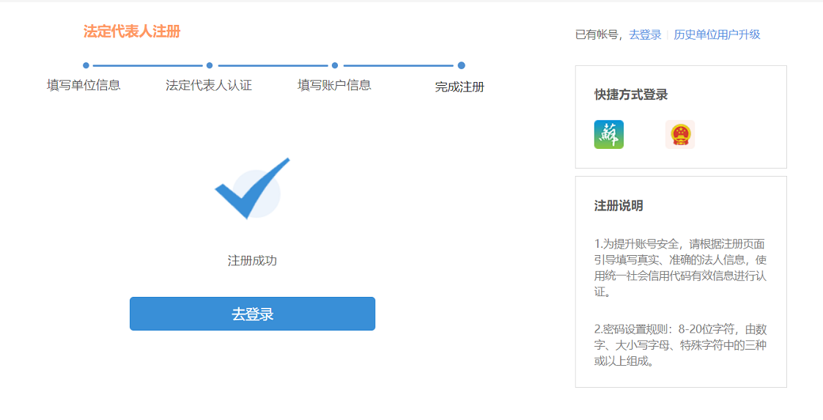

二、单位用户操作

单位用户参加现场招聘会（查询+展位预定）

1.输入筛选条件，点击【查询】按钮，列表按照搜索条件展示相应招聘会信息

2.点击【清屏】按钮，搜索条件直接清空，可重新输入、选择需要查询的条件
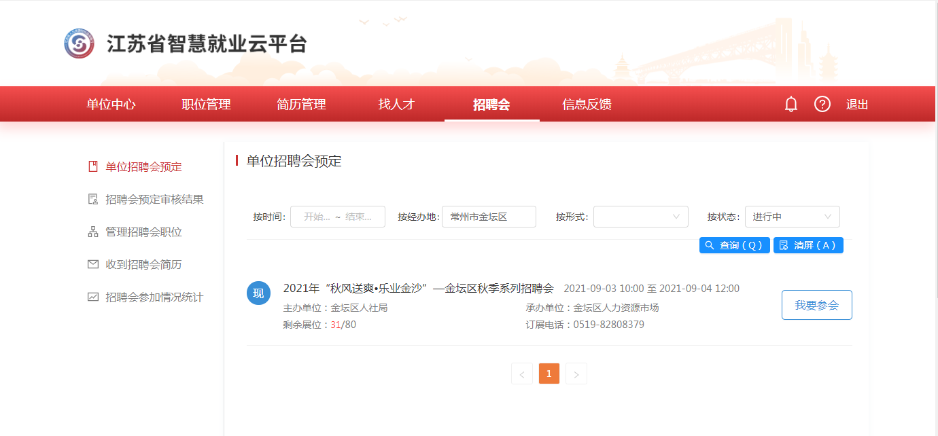

3.进入现场招聘会页面，选择一个固定场地的招聘会，点进去，进入招聘会的详情页

4.进入后，在选择展位页面看该场招聘会是否有分区，若有，可选择区域，选择好分区后，点击展位图上的绿色展位，点击后进入预定展位页面
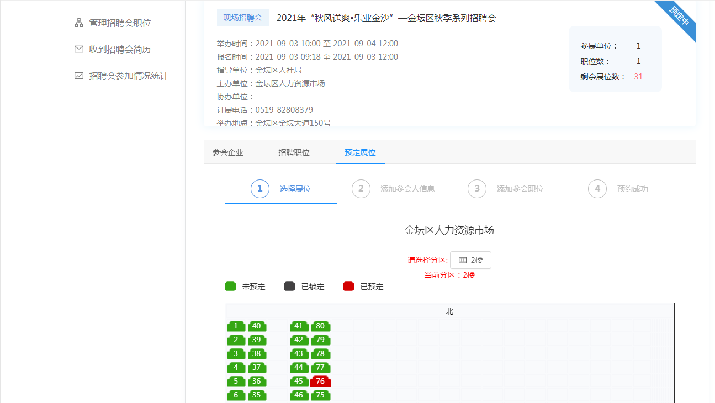

5.在选择预定页面首先编辑填写参会人信息，点击【添加】按钮，该参会人信息进入“参会人信息列表”，若有多个参会人可继续添加；多个参会人时可通过【是否主参会人】开关来调整确认主参会人身份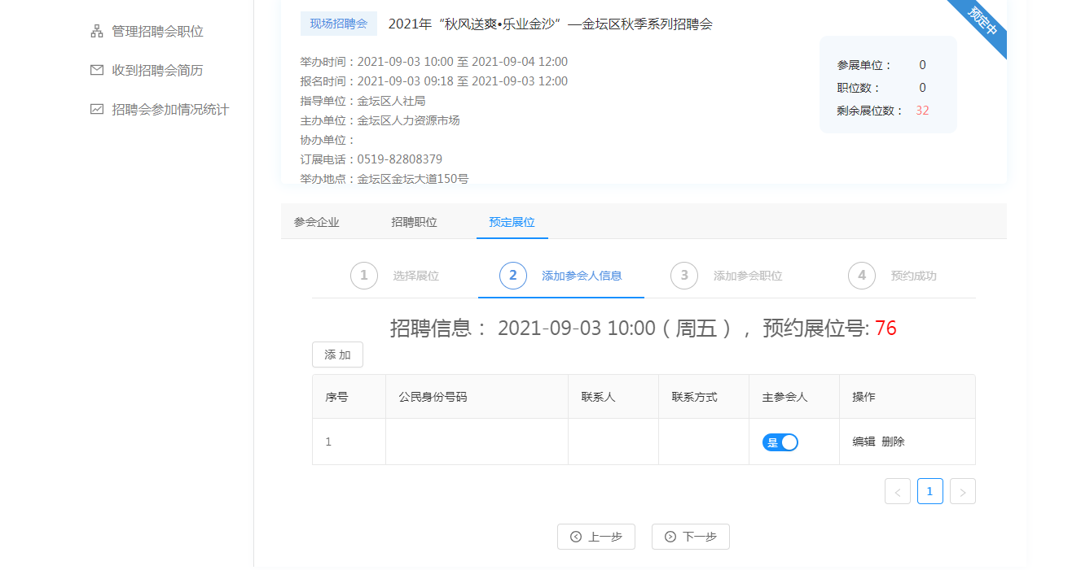

6.参会人信息录入完毕，点击【预定】按钮，跳转到“添加参会职位”页面，(特别提醒:参会单位务必在单位中心的【职位管理】中提前发布职位，否则无法完成招聘会的预定！)选中参会职位，点击【添加参会职位】按钮，提交预约信息后跳转进入“预约成功”页面。此时需等待后台经办人员审核。审核结果可在网站“招聘会->招聘会预定审核结果”中查看
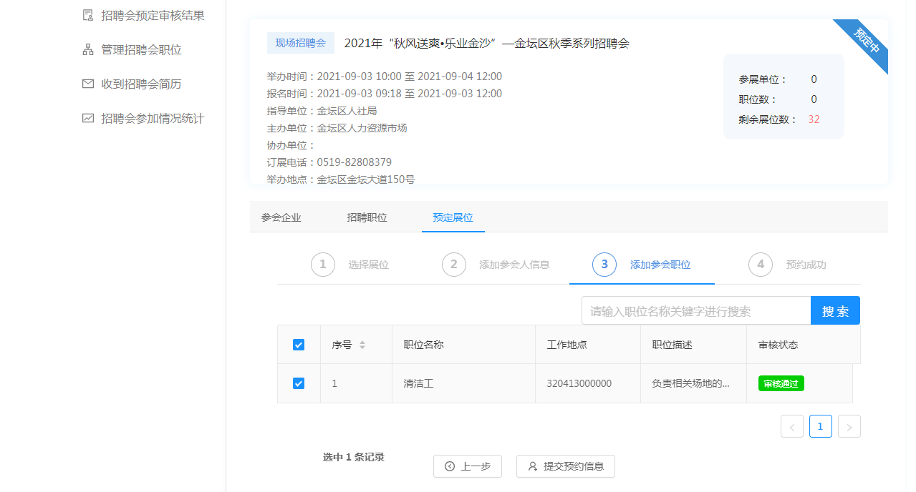

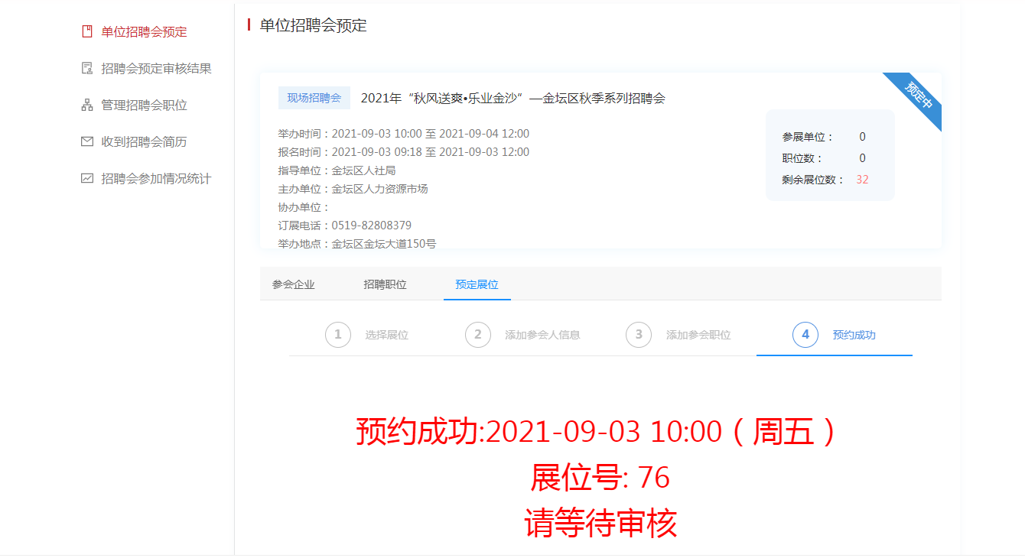
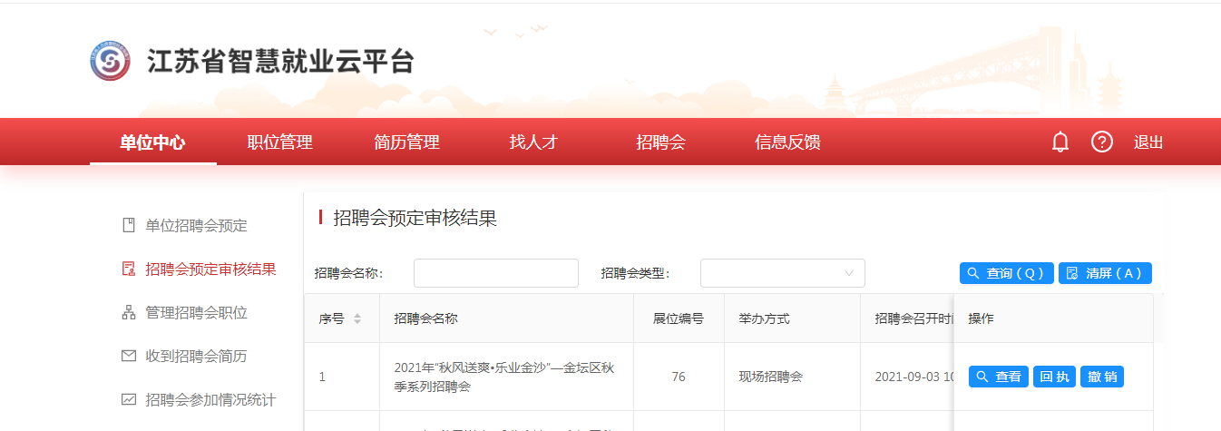
7.参会单位招聘会预定成功并通过审核后，参会人手机会收到系统发送的现场招聘会展位激活码，凭激活码根据参会时间在招聘会现场的展位Pad上进行输码登陆，进行相关的招聘活动。
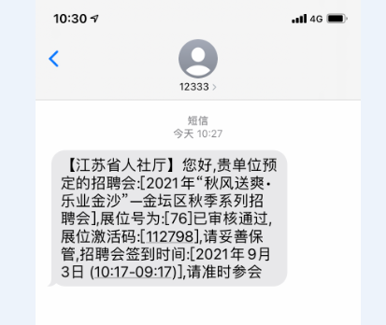
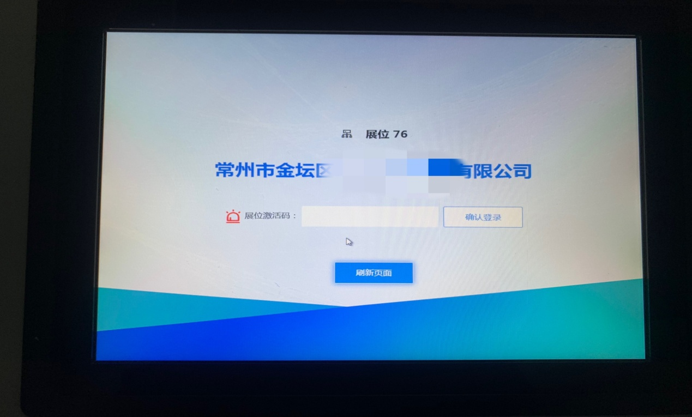

三、个人用户注册
个人用户登录江苏省智慧就业云平台金坛子站（https://jt.js365job.com/）点击个人登录，注册个人账号
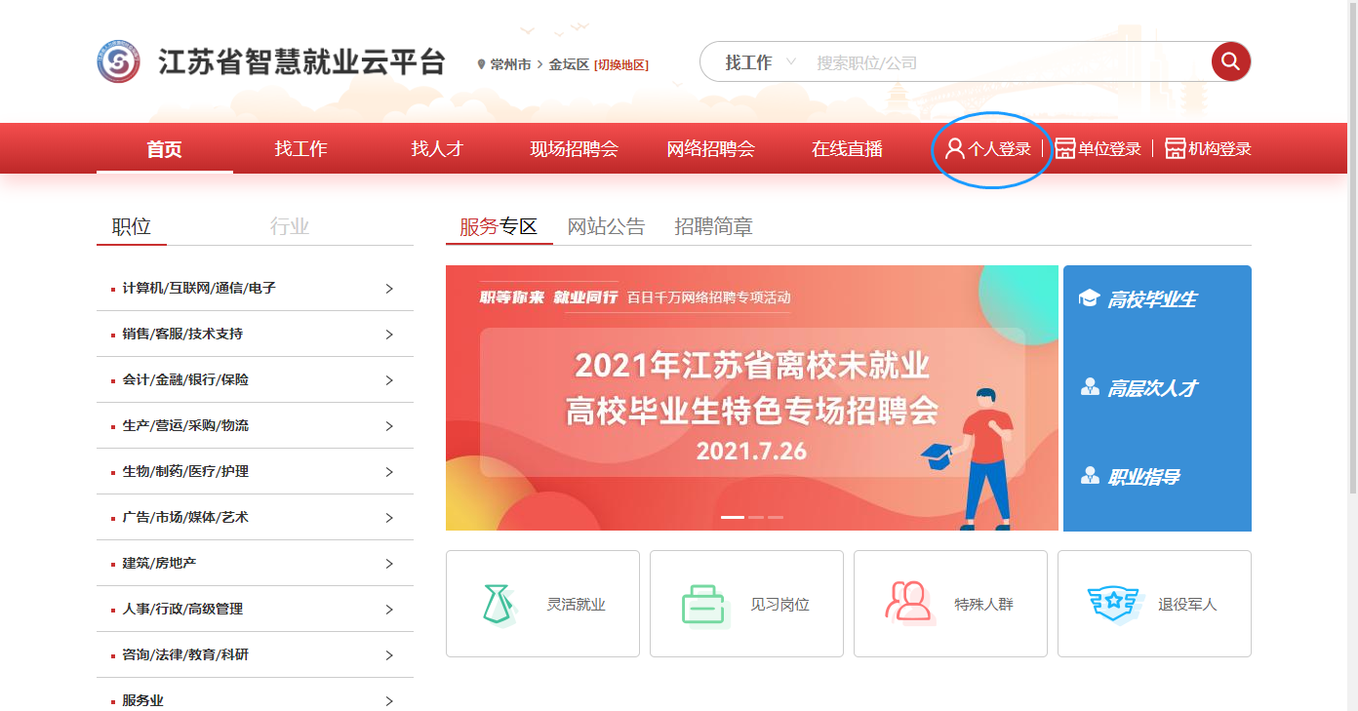
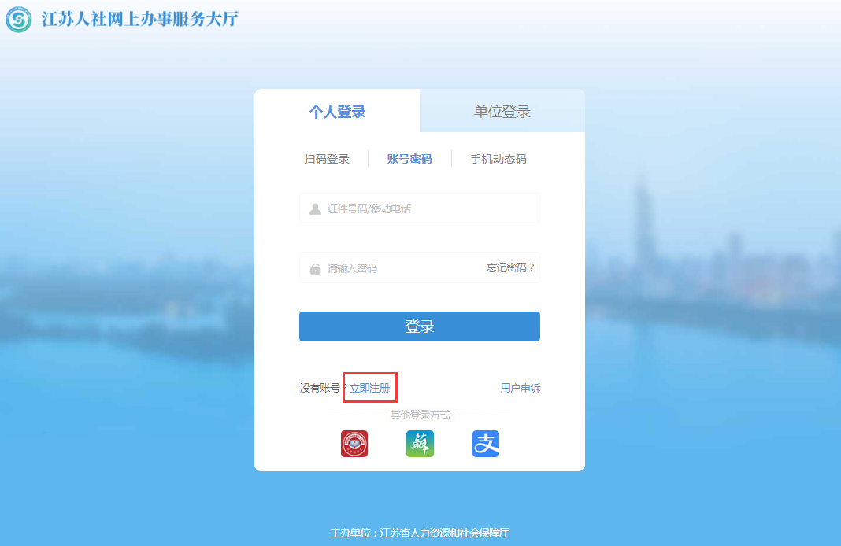

四、个人用户操作
（一）完善个人简历
个人用户登录后，进入个人中心首页。“您的简历未完善，请前往完善简历信息”，点击前往修改完善个人信息。当信息完善度超过30%时，再进入个人中心，“您的简历未完善，请前往完善简历信息”该条提示消失，变为【简历维护】、【简历刷新】、【简历预览】、【认证报告】这四块内容。点击【简历维护】进入修改简历页面；点击【简历刷新】，简历在“找人才”模块的更新时间和自己【简历维护】中基本信息的更新时间将变为刷新时的时间；点击【简历预览】跳转到简历预览页面；点击【认证报告】进入个人求职报告认证页面
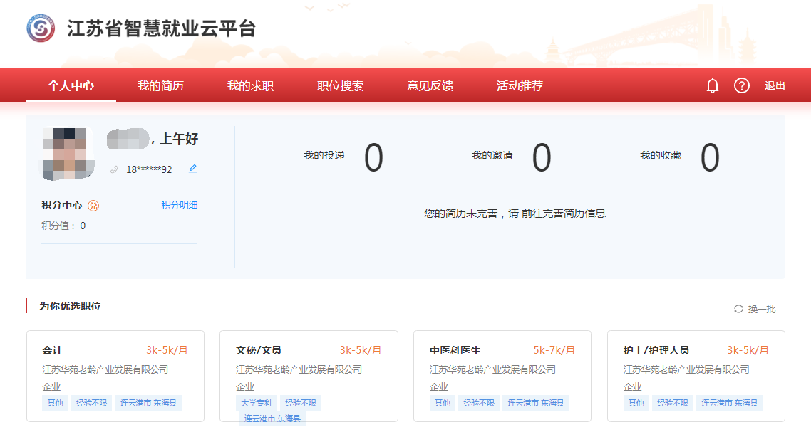
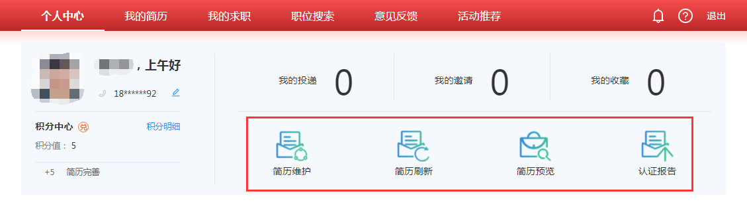
（二）投递个人简历
点击个人中心页面“为你优选职位”栏目下推荐的职位链接，跳转到职位相关信息界面，个人用户可以点击【投递】按钮，投递简历至发布该工作岗位的公司；点击【收藏】按钮，可将感兴趣的职位信息收藏在“我的求职->收藏的职位”中
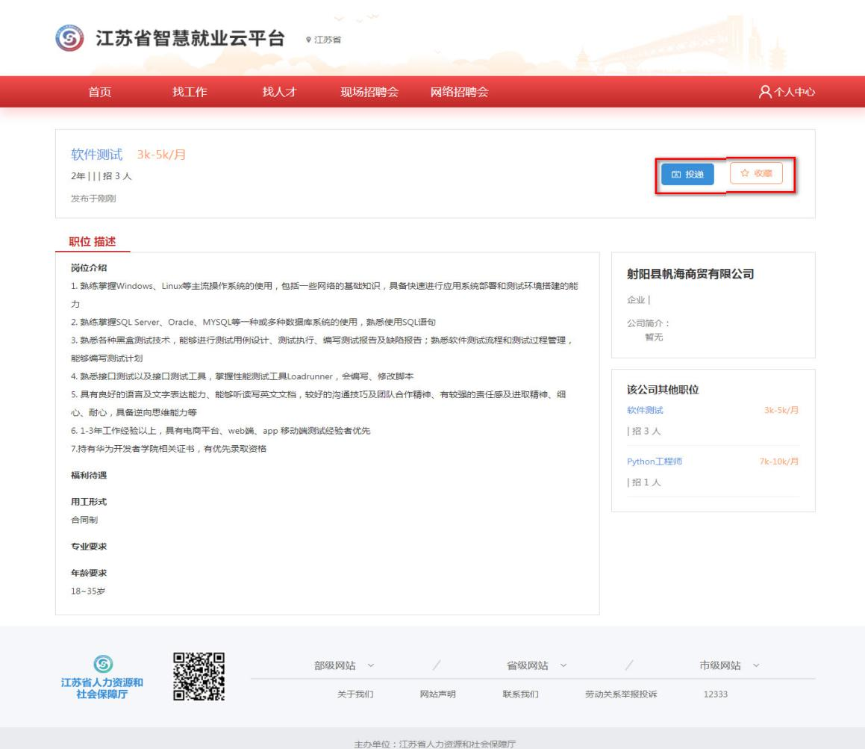
（三）新增个人简历
1.点击【新增简历】按钮，选择【是否应届生】后，进入简历编辑页面
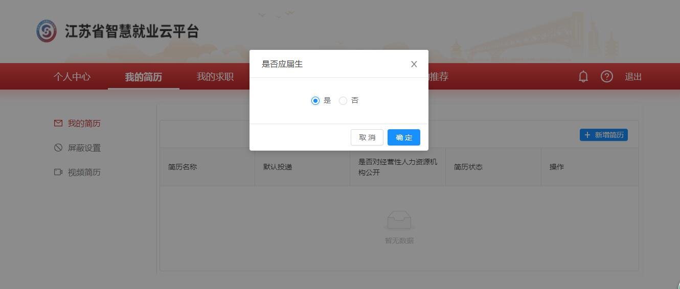

2.编辑完个人相关信息后，可点击页面右侧的【预览】按钮进行简历预览
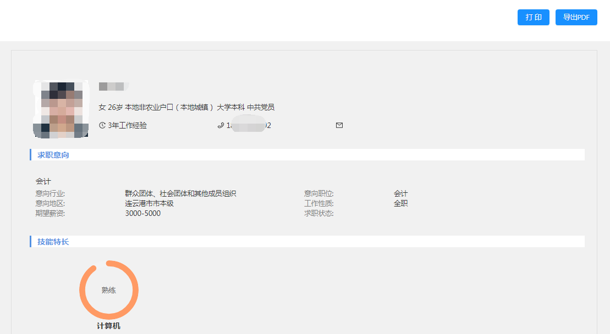
3.新增完毕的简历可在“我的简历”进行简历维护，进行编辑或者删除操作
4.个人用户可对“默认投递”和简历状态进行设置
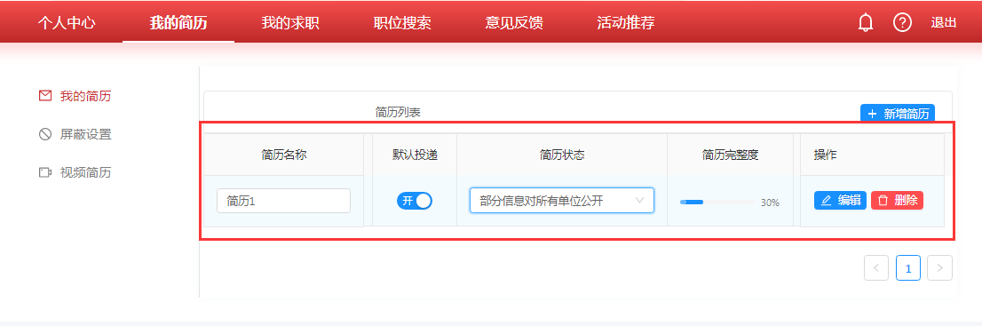
（四）个人用户查看招聘会
点击个人中心页面“近期招聘会”栏目下推荐的招聘会，进去可看到该场招聘会的详细信息、参会单位的链接及其发布的招聘岗位的链接
